Konfiguracja

Oprogramowanie do przeprowadzania testów subiektywnych musi dysponować możliwością wprowadzania bazy filmów które należy odtworzyć. Konieczny jest również wybór scenariusza testowego czy też określenie podstawowych cech każdego z filmów do odtworzenia np. rozdzielczość. Jest to konieczne ze względu na potrzebę zdefiniowania wielkości wczytywanej ramki. Nieskompresowane wideo jest wczytywane jako strumień bitów, program musi rozróżniać kolejne klatki do wyświetlenia jako bloki stałej wielkości. Administrator powinien mieć także wpływ na kolejność odtwarzanych filmów oraz np. ich nazwy (szczególnie przy menu wyboru).

W odpowiedzi na konieczność dostarczenia konfiguracji zdecydowano się umożliwić administratorowi testów tworzenie plików tekstowych zawierających bloki o charakterystycznej składni reprezentujących każdy kolejny film.

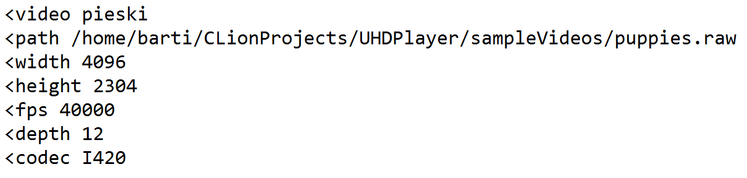

Powyższy fragment konfiguracji przedstawia blok reprezentujący film z pliku „puppies.raw” wczytywany z folderu o ścieżce podanej w linii rozpoczynającej się od słowa path, kolejne dwie linie są wczytywane jako szerokość i wysokość obrazu, następnie podano odstęp czasowy pomiędzy kolejnymi klatkami (w mikrosekundach), podano także ilość bitów reprezentujących piksel oraz kodek.

Wczytywanie konfiguracji odbywa się z panelu administracyjnego jako wczytanie pliku tekstowego i utworzenie obiektu klasy PlayerConfigurationsHandler przy pomocy konstruktora parametrycznego przyjmującego jako argument ścieżkę do pliku z konfiguracją. Zawartość pliku jest następnie strumieniowana w postaci dwóch zmiennych typu string reprezentujących nazwę parametru i jego wartość. Nazwy są porównywane z wzorcami i jeżeli w pobranym „stringu” zostaje odnaleziony wzorzec wartość zostaje zapisana do odpowiedniego parametru. Klasa PlayerConfigurationsHandler posiada 3 pola. Pierwsze z nich to pole zawierające numer aktywnej konfiguracji, kolejnym jest pole typu logicznego oznaczające poprawnie wczytaną konfigurację. Jest sprawdzane przy pomocy metody CheckConfiguration() z tej samej klasy. Najważniejszym polem klasy jest jednak wektor wskaźników na obiekty klasy MovieProperties zawierające ustawienia charakterystyczne dla każdego z filmów ustawiane na podstawie wczytanej konfiguracji.

Każdy kolejny blok zawierający film (rozpoczynający się od „<video”) jest oznaką, że konstruktor klasy PlayerConfigurationsHandler powinien utworzyć kolejny obiekt typu

MovieProperties i dodać wskaźnik na niego do wspomnianego wektora, zapisywany jest również (w zmiennej lokalnej) numer aktualnie utworzonego obiektu wektora. Klasa MovieProperties posiada takie parametry filmu jak ścieżka w której film się znajduje, nadana mu w konfiguracji nazwa, szerokość, wysokość, odstęp czasowy miedzy klatkami, ilość bitów na piksel, kodek czy wystawiona przez testera ocena domyślnie ustawiana na zero. Parametry tekstowe są bezpośrednio wpisywane z pliku konfiguracyjnego, natomiast liczbowe zostały uprzednio zrzutowane przy pomocy funkcji std::stoi (string to int). Klasa PlayerConfigurationsHandler posiada szereg metod zwracających każdy z parametrów dla filmu o danym numerze z wektora wskaźników na obiekty typu MovieProperties, są one wykorzystywane w funkcjonalności programu gdy zostają wczytane kolejne filmy.

Przechowywanie ustawień i ścieżek jest konieczne, ponieważ sam film w formacie RAW nie przechowuje żadnych ustawień dotyczących rozdzielczości czy głębokości barw. Nie jest również możliwe przechowywanie w pamięci wszystkich sekwencji wideo potrzebnych do wykonania testu ze względu na ogromną ilość przestrzeni jaką sekwencje zajmują. Stworzona w ten sposób konfiguracja jest odpowiedzią na te problemu, a także kompromisem pomiędzy łatwością implementacji i obsługi oprogramowania.